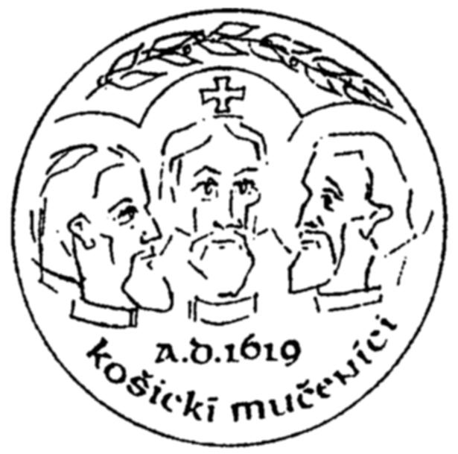Spojená škola sv. Košických mučeníkov
Základná škola s materskou školou sv. Košických mučeníkov
Gymnázium sv. Košických mučeníkov
Základná umelecká škola sv. Košických mučeníkov
Čordákova 50, Košice www.gkmke.sk

Oznámenie o výberovom konaní

Riaditeľstvo Spojenej školy sv. Košických mučeníkov, Čordákova 50, 040 23 Košice vyhlasuje v zmysle § 5 zákona 552/2003 Z. z. o výkone práce vo verejnom záujme výberové konanie na obsadenie pracovného miesta:

Vedúci/vedúca školskej jedálne

Požadované kvalifikačné predpoklady a iné požiadavky:
- ukončené stredné odborné vzdelanie s maturitou z okruhu stravovania – stredná hotelová škola, stredná škola spoločného stravovania, stredná priemyselná škola potravinárska,
- znalosť príslušných právnych predpisov, vyhlášky MŠ SR č. 330/2009 Z. z. o zariadení školského stravovania a ekonomiky v oblasti vedenia a financovania školskej jedálne,
- ovládanie PC na úrovni základného kancelárskeho balíka
- prax v riadiacej práci zariadenia spoločného stravovania výhodou, preferuje sa prax v školskom stravovacom zariadení,
- zdravotná spôsobilosť na prácu v zariadení verejného stravovania,
- bezúhonnosť v zmysle § 3 ods. 3 zákona č. 552/2003 Z. z. o výkone práce vo verejnom záujme
- organizačné a komunikačné schopnosti, samostatnosť, spoľahlivosť, flexibilita, znalosť hygienických predpisov, schopnosť riadiť kolektív
Zoznam požadovaných dokladov:
- Písomná prihláška o zaradenie do výberového konania
- Overené kópie dokladov o vzdelaní
- Profesijný životopis
- Potvrdenie o prijatí sviatosti krstu alebo sviatosti manželstva (krstný, príp. sobášny list)
- Odporúčanie správcu farnosti v mieste bydliska uchádzača
- Výpis z registra trestov – nie starší ako 3 mesiace
- Písomný súhlas uchádzača s použitím osobných údajov na účely výberového konania (zákon č. 122/2013 Z. z. o ochrane osobných údajov)

Prihlášky a požadované doklady do výberového konania je potrebné zaslať doporučene poštou alebo priniesť osobne do 24. júna 2016 na adresu: Spojená škola sv. Košických mučeníkov, Čordákova 50, 040 23 Košice.
Termín a miesto výberového konania písomne resp. telefonicky oznámime tým uchádzačom, ktorí spĺňajú kritéria výberového konania.

RNDr. Adriana Bariová
riaditeľka školy

